“繽紛假期，放飛夢想”澳門青少年遊學計劃
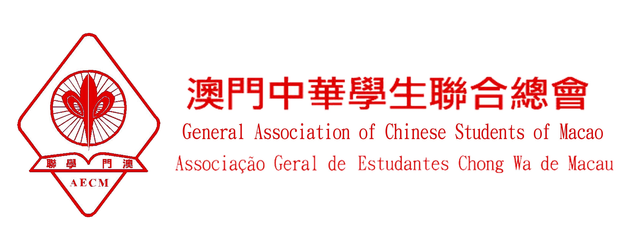
報名表

主辦機構： 協辦機構：

- 申請者個人資料
姓名(中文) |  | (外文或譯音) |  |  |  |  | 申請  編號
澳門居民  身份證編號 |  | 性別 |  |  | 出生  日期 |  | 相片  (1.5吋)
 |  |  |  |  |  | (年/月/日)
國籍 |  | 住宅電話 |  |  | 手提電話
住 址 |  |  |  |  | 電子郵箱
就讀學校 |  |  | 就讀地區 |  | 級別
監護人 |  |  | 手提電話 |  | 與申請  人關係

 | - 參加活動
 | 活動名稱 | 承辦機構 | 舉行日期 | 地點 | 報名費  (確認錄取後繳交)
 | 澳門中學生英語夏令營 | 廣東外語外貿大學 | 8月1日至8月15日 | 廣東外語外貿大學大學城校區(廣州) | 澳門幣1,000元
 | 對象： | 年滿12周歲或以上的澳門中學生
 | 澳門中學生美術夏令營 | 中南民族大學 | 7月20日至7月29日 | 中南民族大學(武漢市) | 澳門幣1,500元
 | 對象： | 年滿12-16歲的澳門中學生、需攜帶一份個人作品參加面試

- 知識及專業水平
 |  |  | 良好 | 普通 | 略懂 | 考獲證書級別 | 考試機構
1 | 語言 | 普通話 |  |  | 
1 | 語言 | 英語 |  |  | 

- 興趣及技能

- 其他
澳門基金會收集個人資料聲明：
1) 在本表格內所提供的個人資料會用作處理“澳門青少年遊學計劃”申請、統計及建立資料庫的用途；
- 根據法律規定，當事人同意或要求通告的合辦機構為資料接受者；
- 申請人有權根據第8/2005號法律《個人資料保護法》第11條規定申請查閱、更正或更新其存放於本會的上述資料。
 | 本人知悉如報名人數未足特定數額，主辦機構保留取消活動權力。
 | 本人同意並要求參與“澳門青少年遊學計劃”之個人資料由澳門基金會轉交至舉辦課程之相關機構。
 | 本人知悉並遵守參與“澳門青少年遊學計劃”之有關規定，閱悉並接受《澳門基金會收集個人資料聲明》。
 | 18歲以下參加者(即1997年後出生)監護人聲明：本人同意敝子女參加所選擇之夏令營活動。

- 遞交文件 (請於已遞交文件處以“”表示)
1. 申請表格正本 |  | 2. 申請人證件副本  |  | 3. 其他證明書 |  | 4. 相片2張(1.5吋) | 

監護人簽署：  日期： 年 月 日 | 申請人簽署：  日期： 年 月 日
（簽名與身份證明文件的簽署相同）

